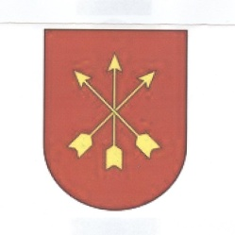
OBEC ŠÍPY
Šípy čp. 19, 270 34 Čistá, okr. Rakovník
IČO : 006 39 991, tel. 313 512 045 (dopoledne)
www.obec-sipy.cz, mail: sipy.obecni-urad@seznam.cz

Výroční zpráva o činnosti Obecního úřadu Šípy v oblasti poskytování informací dle zákona č. 106/1999 Sb., o svobodném přístupu k informacím, v platném znění, za rok 2016

Obecní úřad Šípy jako povinný subjekt dle zákona č.106/1999 Sb., o svobodném přístupu k informací, v platném znění (dále jen zákon), v souladu s ustanovením § 18 zákona předkládá ke zveřejnění následující údaje, které se týkají jeho činnosti v oblasti poskytování informací v roce 2016, podle zákona č. 106/1999 Sb., v platném znění.

V souladu se zákonem poskytuje Obecní úřad Šípy žadatelům informace na základě jejich žádosti nebo zveřejněním.

Přehled o vyřizovaných žádostech:

Počet podaných žádostí o informace: 1

Počet podaných stížností: 0

Stížnosti vyřízené nadřízeným orgánem: 0

Počet podaných odvolání proti rozhodnutí: 0

Počet rozhodnutí o odmítnutí žádosti přezkoumávaných soudem: 0

Počet řízení o uložení sankcí za nedodržení tohoto zákona: 0

Josef Slabý
starosta obce

V Šípech dne 20.2.2017

